«УТВЕРЖДАЮ»

Директор муниципального образовательного учреждения дополнительного образования детей Городской станции юных натуралистов

______________ Е.А.Яковлева

« » августа 2015 г.

«СОГЛАСОВАНО»  Главный государственный инспектор  безопасности дорожного движения  города Ярославля  ___________________А.К.Иереев | «СОГЛАСОВАНО»  Директор департамента образования  мэрии города Ярославля  ______________________ А.И.Ченцова

ПАСПОРТ
дорожной безопасности муниципального образовательного учреждения дополнительного образования детей Городской станции юных натуралистов

2015 год
Общие сведения

Муниципальное образовательное учреждение дополнительного образования детей Городская станция юных натуралистов
Тип ОУ: учреждение дополнительного образования детей

Местонахождение ОУ: Российская Федерация, Ярославская область, г. Ярославль, ул. Юности, д.18-А.
Фактический адрес ОУ: 150031, Российская Федерация, Ярославская область, г. Ярославль, ул. Юности, д.18-А

Руководители ОУ:

Директор: Яковлева Елена Алексеевна, (4852)72-20-90

Заместитель директора
по учебно-воспитательной работе: Трофимова Наталья Викторовна, (4852)51-93-31

Ответственные сотрудники муниципального органа управления образованием

Начальник отдела дополнительного образования и воспитательной работы департамента образования мэрии города Ярославля Абрамова Елена Германовна, (4852) 40-51-19

Ведущий специалист отдела дополнительного образования и воспитательной работы департамента образования мэрии города Ярославля Сметанина Кристина Владимировна, (4852) 40-51-20

Ответственные от отдела ГИБДД УМВД по Ярославской области

Заместитель начальника ОГИБДД УМВД по городу Ярославлю, майор полиции Виноградов Олег Сергеевич, (4852) 78-49-00

Старший инспектор по пропаганде ОГИБДД УМВД России по городу Ярославлю
Артемова Елена Викторовна (4852) 78-49-10, (4852) 78-49-11;(4852) 78-49-12

Ответственные педагоги за мероприятия по профилактике детского травматизма

Трофимова Наталья Викторовна, (4852)51-93-31;
Воронцова Инга Павловна (4852) 72-20-90

Количество учащихся: 732

Наличие уголка по БДД: имеется
Наличие класса по БДД: не имеется
Наличие автоплощадок по БДД: не имеется

Наличие автобуса в ОУ (школьного) или любого другого, предназначенного для перевозки обучающихся: не имеется

Владелец автобуса: -

Время занятий в ОУ: с 8.00 до 20.00
Телефоны оперативных служб:

Единая служба спасения: 01, 112;

Полиция: 02, 112. ОП Центральный: (4852) 30-02-02;

Скорая медицинская помощь: 03. ГУЗ Станция скорой помощи: (4852) 45-14-04;

Главная дежурная служба мэрии:(4852) 40-40-40, (4852) 40-40-41;

МУ «Центр гражданской защиты» города Ярославля: (4852) 30-55-55.

Приложения.

1. Образцы схем муниципального общеобразовательного учреждения:

1.1. План – схема района расположения МОУДОД ГорСЮН, пути движения детей (обучающихся);

1.2. План-схема организации дорожного движения в непосредственной близости от МОУДОД ГорСЮН, маршруты движения детей;

1.3. План – схема путей движения транспортных средств к местамразгрузки/погрузки и рекомендуемых безопасных путей передвижения обучающихся по территории МОУДОД ГорСЮН

План-схемы ОУ

  - План-схема района расположения МОУДОД ГорСЮН, пути движения детей (обучающихся).

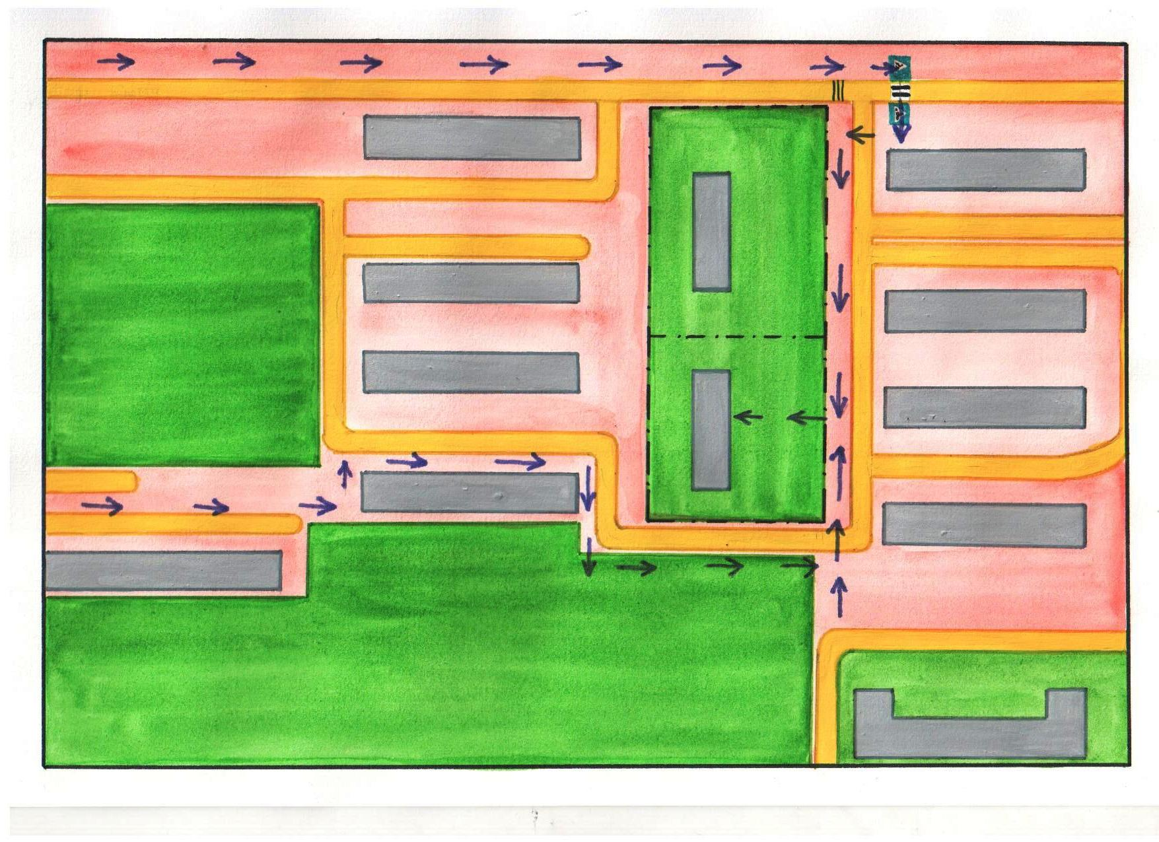
Условные обозначения:

- Тротуары
- Проезжая часть
-Жилые застройки
-Зелёные зоны
-Направление движения

1.2. Схема организации дорожного движения в непосредственной близости от образовательного учреждения, маршруты движения детей.

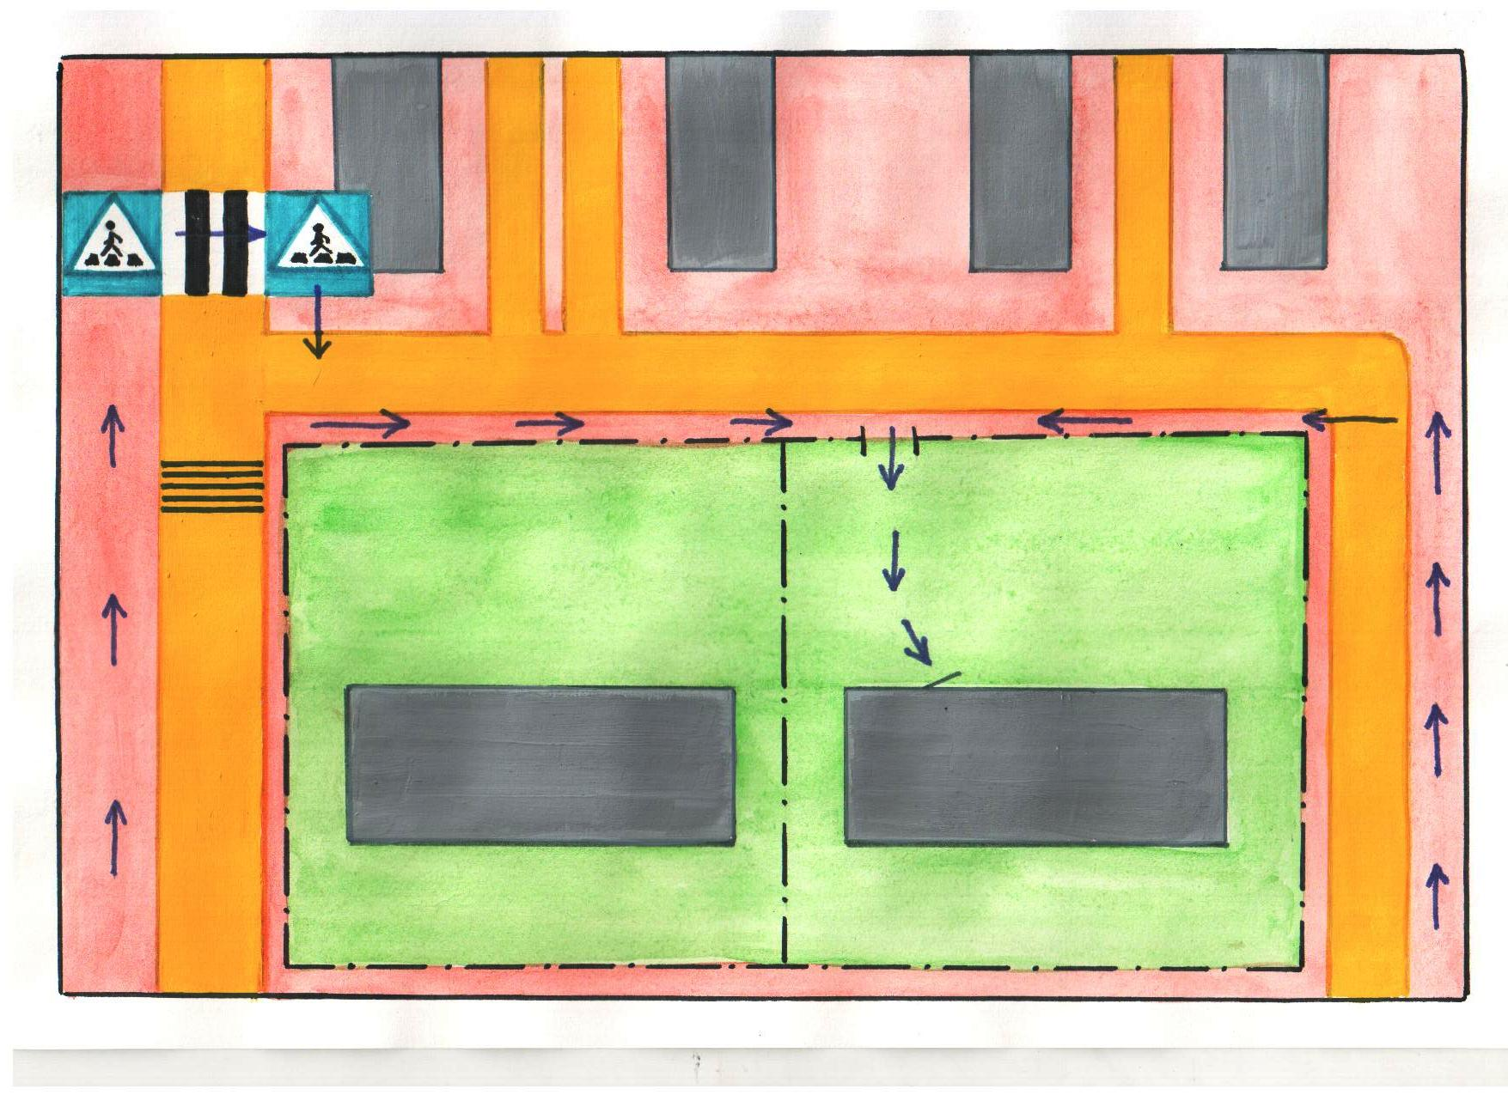

Условные обозначения:

- Тротуары
- Проезжая часть
-Жилые застройки
-Зелёные зоны
-Направление движения

1.3. Пути движения транспортных средств к местам разгрузки/погрузки.

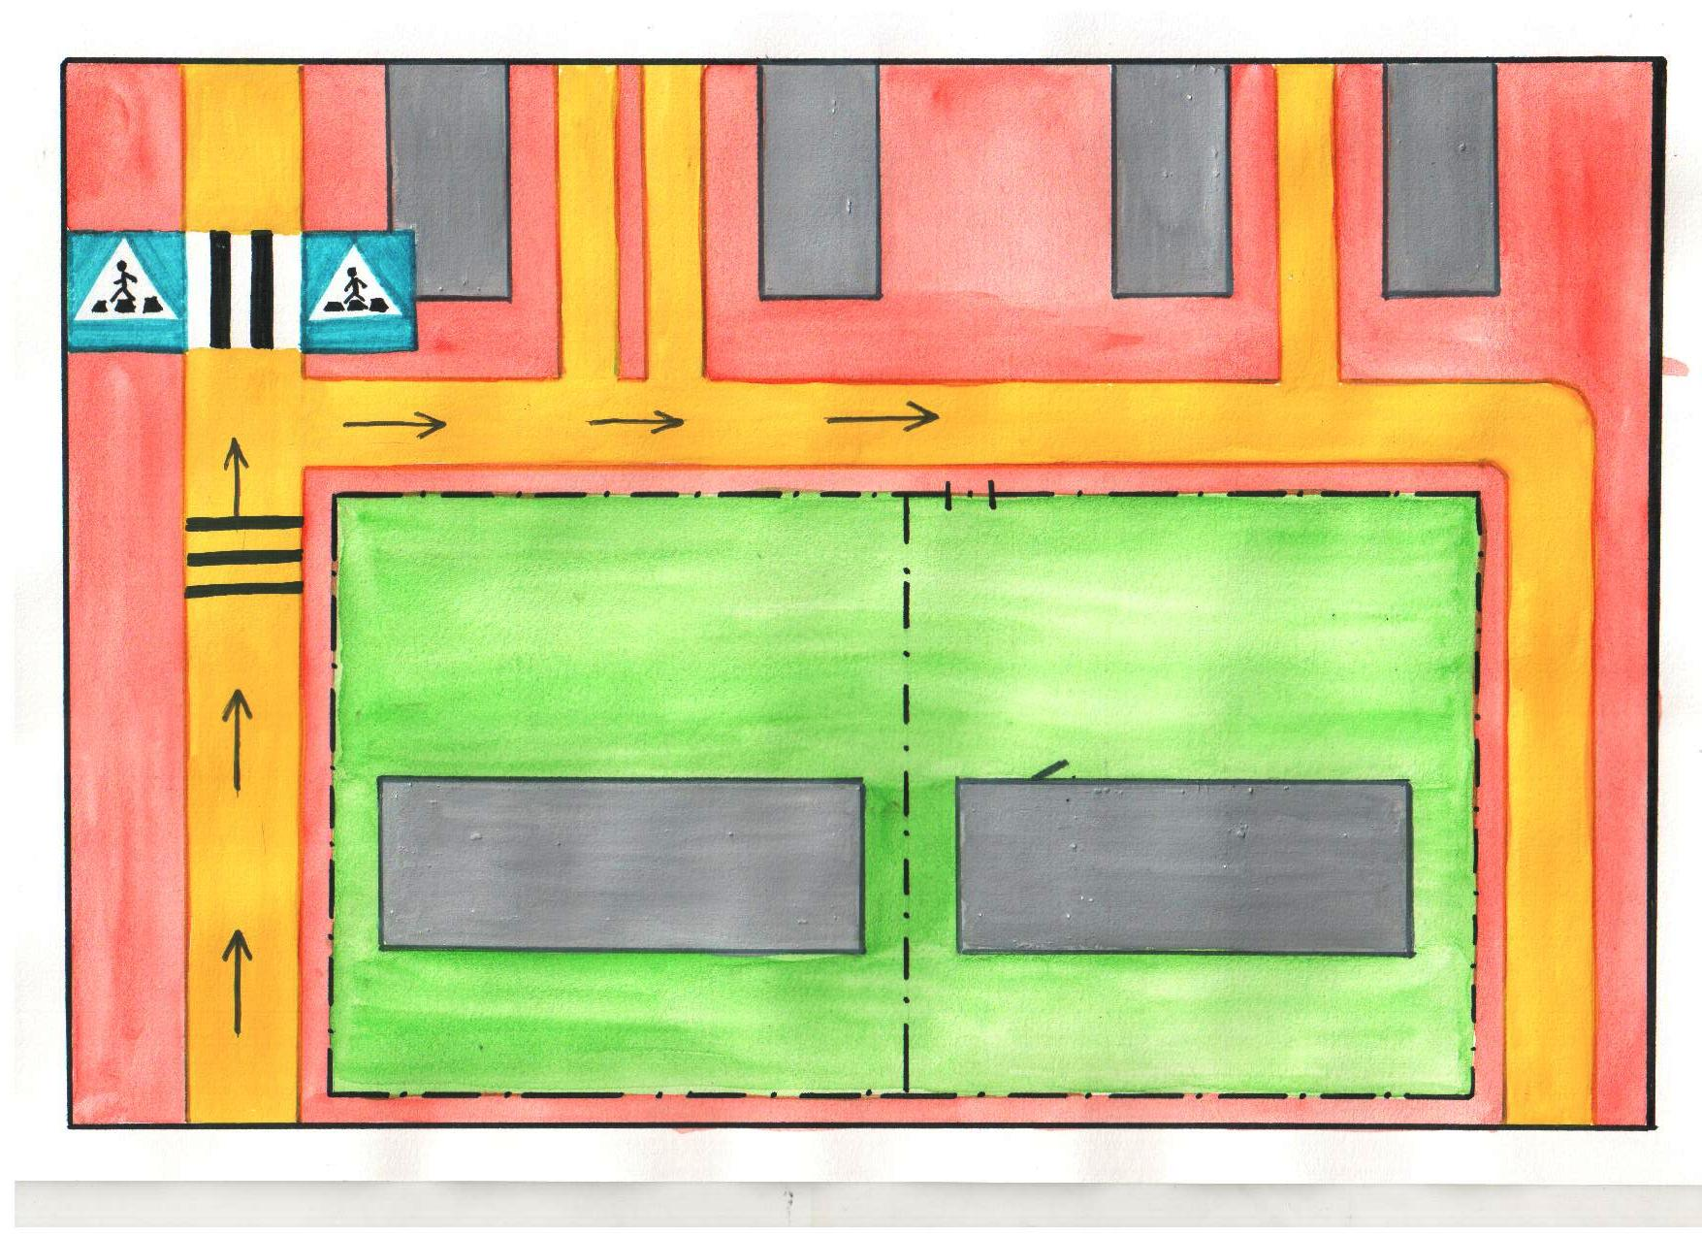

Условные обозначения:

- Тротуары
- Проезжая часть
-Жилые застройки
-Зелёные зоны
-Направление движения

